CYNA
Guide d'utilisation du back-office administrateur
Manuel destiné à l'administrateur de la boutique — gestion du catalogue, des commandes, des promotions et du contenu du site.

1. Introduction
Ce guide explique comment utiliser l'espace d'administration (back-office) de la plateforme CYNA. Il s'adresse à la personne chargée de gérer la boutique au quotidien : ajouter et modifier des produits, suivre les commandes, créer des codes de réduction, gérer le contenu de la page d'accueil et consulter l'activité du site.
L'accès au back-office se fait via l'adresse /admin du site. Il est réservé aux comptes disposant du rôle administrateur et protégé par une double authentification (voir section 2).

2. Connexion et sécurité
L'accès à l'administration est protégé à deux niveaux : un mot de passe, puis un second facteur (code à usage unique). Cette double authentification est obligatoire — elle garantit qu'un mot de passe seul ne suffit pas à accéder aux fonctions d'administration.

2.1 Se connecter
- Rendez-vous sur la page de connexion et saisissez votre adresse e-mail et votre mot de passe.
- Saisissez ensuite le code à usage unique (TOTP) généré par votre application d'authentification (par exemple Google Authenticator ou Authy).
- Une fois les deux étapes validées, vous accédez au tableau de bord de l'administration.
⚠ Double authentification requise : tant que le second facteur (code TOTP) n'a pas été validé, l'accès aux pages et aux actions d'administration est refusé, même avec un mot de passe correct. C'est une mesure de sécurité volontaire (niveau AAL2).

2.2 Première configuration du second facteur
Lors de la première activation, l'application affiche un QR code à scanner avec votre application d'authentification. Une fois scanné, celle-ci génère un nouveau code toutes les 30 secondes, à saisir à la connexion.
[ Capture d'écran à insérer — écran de connexion et de saisie du code à usage unique ]

3. Le tableau de bord
À la connexion, le tableau de bord donne une vue d'ensemble de l'activité de la boutique. Un sélecteur permet d'afficher les données sur 7 jours ou 5 semaines. Il se compose de plusieurs indicateurs et graphiques :
- Les indicateurs clés : revenu, panier moyen, commandes payées, abonnements actifs, produits actifs, catégories et produits en rupture.
- Ventes par jour : un graphique en barres montrant l'évolution des ventes sur la période.
- Part par catégorie : un graphique circulaire répartissant le chiffre d'affaires entre les catégories.
- Panier moyen par catégorie : consultable par période mensuelle, annuelle ou par utilisateur.
Ces informations sont calculées automatiquement à partir des commandes payées. Le tableau de bord est en lecture seule : il sert à consulter, pas à modifier.
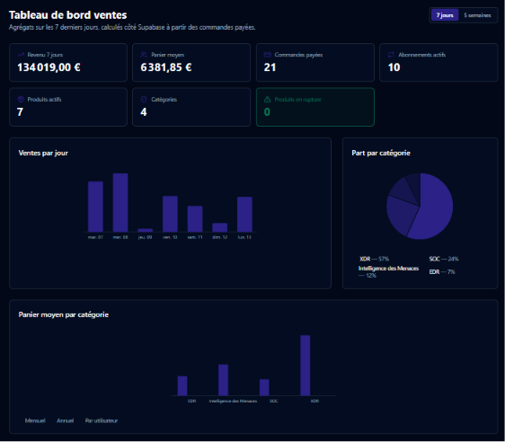
Le tableau de bord : indicateurs clés et graphiques de ventes

4. Gérer les produits
L'onglet Produits affiche la liste de tous les produits : nom, catégorie, prix mensuel, niveau de stock, statut (actif/inactif) et actions. Un filtre permet d'afficher Tous, uniquement les Actifs ou les Désactivés.

4.1 Ajouter un produit
- Cliquez sur le bouton « Créer un produit » en haut à droite de la liste.
- Renseignez les informations du produit : nom, description, caractéristiques, catégorie, prix, niveau de disponibilité et image.
- Si votre boutique est bilingue, renseignez les champs en français et en anglais lorsque c'est proposé. En l'absence de version anglaise, la version française est affichée par défaut sur le site.
- Validez : le produit apparaît alors dans la liste.

4.2 Modifier, activer/désactiver ou supprimer un produit
Sur chaque ligne, trois actions sont disponibles : l'icône crayon (Modifier), l'icône marche/arrêt pour activer ou désactiver le produit, et l'icône corbeille (Supprimer). Un produit désactivé n'apparaît plus sur la boutique mais reste dans le back-office.

4.3 Le niveau de stock
Chaque produit affiche un indicateur : En stock, Limité ou Rupture de stock. Cet indicateur est visible par les clients sur la fiche produit.
⚠ Modification d'un prix : changer le prix d'un produit crée un nouveau tarif Stripe et archive l'ancien. Les abonnements en cours conservent l'ancien tarif jusqu'à leur renouvellement — cette règle est rappelée directement dans l'interface.
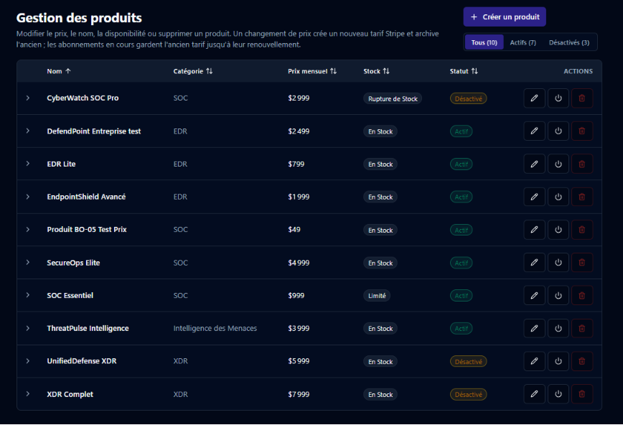
La gestion des produits et le bouton « Créer un produit »

5. Gérer les catégories
L'onglet Catégories présente les catégories sous forme de cartes (SOC, EDR, XDR, Intelligence des Menaces). Chaque carte affiche son identifiant (slug) et son ordre, et permet de :
- Réordonner la catégorie avec les flèches ↑ et ↓ (l'ordre se reflète sur le site).
- Désactiver la catégorie (elle n'apparaît plus sur la boutique).
- Éditer son nom, sa description et son image.
Le bouton « Ajouter une catégorie » permet d'en créer une nouvelle.
⚠ Suppression d'une catégorie : une catégorie liée à des produits ne peut pas être supprimée — désactivez-la à la place. Ce message est d'ailleurs rappelé en haut de l'écran.
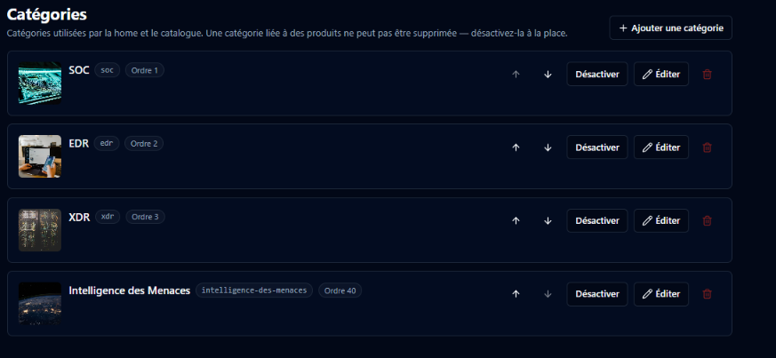
Les catégories, avec réordonnancement et désactivation

6. Gérer les commandes
L'onglet Commandes affiche l'ensemble des commandes : numéro, date, client, statut et montant total. La liste est paginée (par exemple « Page 1 sur 4 · 32 commandes »).
Cette vue est en lecture seule : elle permet de suivre l'activité et de retrouver une commande précise. La modification des statuts est prévue comme évolution (mention « Mises à jour de statut à venir » affichée dans l'interface).
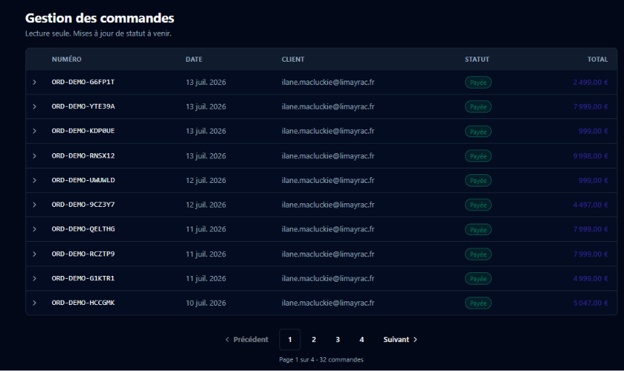
La liste des commandes (lecture seule) avec pagination

7. Messages de contact
L'onglet Messages regroupe les demandes envoyées via le formulaire de contact du site : date, nom, e-mail, sujet et statut. Cliquez sur une ligne pour lire le contenu du message et changer son statut (par exemple de « Nouveau » à « Archivé »).
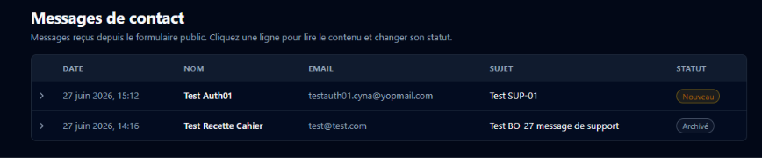
Les messages de contact reçus via le formulaire public

8. Gérer les codes de réduction (promotions)
L'onglet Promotions permet de créer et de gérer des codes de réduction. Les codes sont stockés chez Stripe.

8.1 Créer un code promo
- Dans le formulaire « Nouveau code promo », saisissez le code (3 à 32 caractères, par exemple RENTREE24).
- Choisissez le type de réduction (pourcentage % ou montant fixe) et sa valeur.
- Définissez la durée du coupon (une facture, à répétition…).
- Facultatif : une date d'expiration et un nombre d'utilisations maximum.
- Cliquez sur « Créer le code ». Le code apparaît dans le tableau des codes existants.

8.2 Suivre et désactiver un code
Le tableau « Codes existants » récapitule pour chaque code : la réduction, la durée, le nombre d'utilisations, la date d'expiration, le statut et l'action. Une case permet aussi d'afficher les codes désactivés.
⚠ Modification d'un code : Stripe n'autorise pas l'édition d'un code après sa création. Pour changer un paramètre, désactivez le code puis créez-en un nouveau — c'est indiqué dans l'interface.
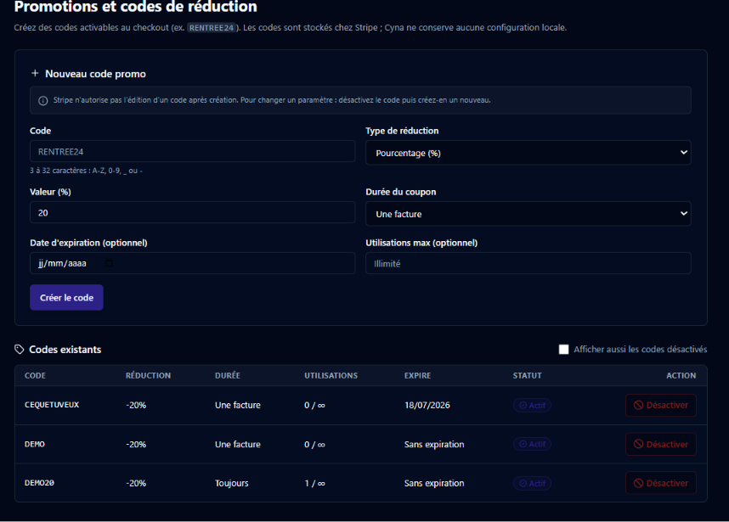
Création d'un code promo et tableau des codes existants

9. Gérer le contenu du site

9.1 Le carrousel d'accueil
L'onglet Carrousel d'accueil gère les diapositives affichées en haut de la page d'accueil. Chaque slide dispose d'une vignette, d'un titre, d'un ordre et d'un lien, avec les actions : réordonner (↑ ↓), Désactiver, Éditer et supprimer. Le bouton « Ajouter une slide » permet d'en créer une.
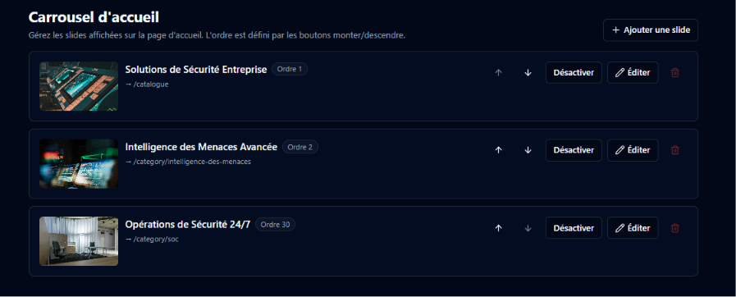
Le carrousel d'accueil et ses actions

9.2 Le contenu de la page d'accueil
L'onglet Contenu de la home permet d'ajouter des blocs de texte (titre + paragraphe) affichés sur la page d'accueil, via « Ajouter un bloc ». L'ordre est géré par les flèches ; un bloc désactivé reste visible ici mais disparaît de la page d'accueil.
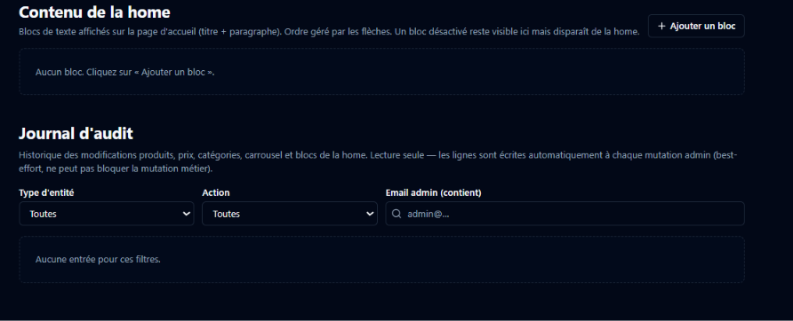
Contenu de la home et journal d'audit

10. Le journal d'audit
L'onglet Journal d'audit conserve l'historique des modifications (produits, prix, catégories, carrousel, blocs de la home) : qui a fait quoi, et quand. Des filtres permettent de rechercher par type d'entité, par action ou par e-mail de l'auteur.
Les lignes sont écrites automatiquement à chaque modification (en best-effort, sans jamais bloquer l'action). Ce journal est consultable mais non modifiable, ce qui garantit son intégrité. Il figure sur la capture de la section 9.2 ci-dessus.

11. Bonnes pratiques et questions fréquentes
- Désactiver plutôt que supprimer. Pour retirer temporairement un produit ou une catégorie, préférez la désactivation : vous conservez l'élément et son historique.
- Gardez votre second facteur accessible. Le code TOTP est demandé à chaque connexion : conservez votre application d'authentification à portée de main.
- Renseignez les deux langues. Pour un affichage cohérent en anglais, remplissez les champs FR et EN. À défaut, le français s'affiche par défaut.
- Pour changer un code promo, recréez-le. Un code Stripe ne s'édite pas : désactivez et créez-en un nouveau.
- Consultez le journal en cas de doute. Toute modification y est tracée, ce qui aide à comprendre un changement inattendu.

